**CENTRO PAULA SOUZA**

**ETEC ITANHAÉM**

**Técnico em Desenvolvimento de Sistemas**

**Helder Felipe Cavalcante Lima**

**HOMEBIOS**

Sistema para viagens com tecnologia

Orientador Prof. Rodolfo Primocena de Araujo

**ITANHAÉM**

**2020**

SUMÁRIO

SUMÁRIO 1

1. INTRODUÇÃO 3

2. DESENVOLVIMENTO PRÁTICO 4

2.1. Pesquisa de campo / Entrevista com cliente 4

2.2. Análise e Levantamento de requisitos 6

2.3. Diagrama de Caso de Uso 6

2.4. M.E.R 8

2.5. Prototipação 8

a. Wireframes / Telas / Logo / 8

LOGO 9

ANEXOS 10

REFERÊNCIAS 11

1. INTRODUÇÃO

1. Muitas pessoas que possuem suas casas de veraneio costumam alugar seus imóveis, mas toda vez que algum hóspede vai fazer o check-in no local precisa estar alguém para entregar a chave. Pensando nisso juntamente com alguns conhecimentos em Arduino surgiu a ideia do nosso projeto. uma forma de check-in por fechadura eletrônica que recebe os dados da aplicação.

1.2 O projeto

Surgiu então a ideia, uma aplicação que permita divulgar imóveis mas com o diferencial da possibilidade de agilidade, comodidade e segurança. Para lançamento do projeto optamos por um gerador de senha para check-in, mas nosso objetivo é chegar a tecnologia biométrica para a utilização da digital no smartphone e na trava elétrica, por isso se dá o nome do nosso projeto de Homebios.

Os integrantes envolvidos nesse projeto é o aluno Helder Lima que implementou as tecnologias *Front end* (desenvolvimento lado cliente), estudo de caso e documentação e Eduardo Santos Nai que desenvolve o *Back end* (desenvolvimento lado servidor) do projeto.

1.2.1 Objetivos

Nosso objetivo é fazer com que as pessoas possam se hospedar sem precisar de contato físico e poder ter mais segurança. Uma aplicação simples, pratica e segura, onde a pessoa pode navegar em seus recomendados e se hospedar com praticidade, ajudando também aos proprietários que podem faturar mais com mais agilidade.

1.2.2 Justificativa

Atender a necessidade do cenário atual em reduzir o contato físico das pessoas, promovendo a opção de self *checkin* através da mesma aplicação de

.

1.2.3 Pertinência

O que dá pertinência do projeto ao que é ensinado no curso, são as técnicas como lógica de programação e boas práticas de programação ao codificar a aplicação, tecnologias adotadas, desenvolvimento mobile e web.

1.2.4 Viabilidade

Utilizamos tecnologias atuais apresentadas no curso, como, JavaScript desenvolvimento logico, Mysql para desenvolvimento do MER e base de dados, Nodejs desenvolvimento lado servidor e React Native desenvolvimento cliente focado em front end.

1.2.5 Metodologia

Optamos por tecnologias que trazem uma maior facilidade no desenvolvimento, entre elas se encontra as que desenvolvemos dentro do curso. Para desenvolvimento *Back-end* utilizamos *NodeJs*, *Mysql*, bibliotecas como Express para comunicação com o *Front-end* e Hospedagem em servidor local. Para desenvolvimento *Front-end* utilizamos React-Native, Figma para prototipação e Expo para emulação. Para desenvolvimento de Hardware utilizamos Arduino uno e periféricos com a linguagem C++.

1.2.6. Concorrentes

Nossos principais concorrentes diretos são aplicações como, Airbnb, Booking.com, hostelworld.com. Concorrentes indiretos Samsung, Intelbras com suas travas digitais. Defino elas como indiretas por que nosso foco principal é a hospedagem e em seguida vem a implementação da tecnologia trava digital.

1. DESENVOLVIMENTO PRÁTICO
2. Pesquisa de campo / Entrevista com cliente

Foi realizado uma entrevista com um potencial cliente interessado e que se encontra no cenário exposto como situação problema. A entrevista foi online através de formulário -por conta da atual Pandemia do novo Corona vírus-, consiste em 12 perguntas que foram respondidas em seguida.

Pergunta 1- O que te faz utilizar o app atual (Airbnb)?

* Por ele ser o mais conhecido e o que mais se enquadra na locação de imóveis por curto prazo.

Pergunta 2- Na sua opinião quais são os 5 pontos positivos sobre o Airbnb?

* Globalmente conhecido
* Interface intuitiva
* Facilidade na navegação tanto pelo app quanto pelo site
* Facilidade no pagamento e recebimento das reservas
* Por aceitar apenas Cartão de Crédito, acaba fazendo um filtro das pessoas que podem reservar

Pergunta 3- Qual sua maior dificuldade sem um software ao alugar seu imóvel?

* Nunca aluguei imóveis por site ou app, apenas reservei quartos de hotel. Mas acredito que seria a comunicação com o anfitrião (tempo de resposta) e entender as regras do local.

Pergunta 4- Sobre imagens do seu imóvel qual formato você prefere?

( ) Horizontal

( ) Vertical

(X) Ambas

Na sua opinião quais são os 5 pontos negativos da Airbnb?

* Cobrança de taxas administrativas para hóspedes e anfitriões, deveria ser um ou outro.
* Falta de informações claras sobre o seguro para anfitriões
* O fato de que quando eu recuso uma reserva isso afeta minha pontuação na plataforma
* Falta de esclarecimento de como as taxas são definidas

Referente a quantidade de taxas Airbnb você se sente satisfeito?

* Os valores não são abusivos, mas o fato das taxas serem cobradas tanto do anfitrião quanto dos hóspedes acaba afetando o valor final da reserva.

Pergunta 5- Gostaria de Limite de Hóspedes? (Homebios)

* Isso é essencial

Pergunta 6- Avaliação do perfil de Hóspede que contenha classificação por estrelas (Homebios)

* Também ajuda, mas não é primordial para aceitar ou não uma reserva

Pergunta 7- Selecione quais os dados você gostaria de preencher ou enviar a um novo app de alugueis (Homebios).

* CPF/CNPJ
* ENDEREÇO

RG

COMPROVANTE DE RESIDENCIA

PROFISSÃO

* IMAGEM DE PERFIL

BIOMETRIA

ESTADO CIVIL

* IMAGEM DE IMÓVEL
* E-MAIL
* NUMERO DE TELEFONE

Pergunta 8- Selecione quais dados você gostaria receber sobre seu Hóspede? (Homebios)

CPF/CNPJ

RG

ENDEREÇO

COMPROVANTE DE RESIDENCIA

PROFISSÃO

* IMAGEM DE PERFIL

ESTADO CIVIL

* AVALIAÇÃO DE OUTROS PROPRIETARIOS
* NUMERO DE TELEFONE
* E-MAIL

Pergunta 9- Gostaria de chat direto com os interessados e os hóspedes? (Homebios)

* Essencial para os hóspedes não ficarem ligando ou te mandando mensagens no seu número pessoal

Pergunta 10- Gostaria de Emissão de notas fiscais?(Homebios)

* Acredito que pela característica do serviço (aluguel de curto prazo) não existe a necessidade da emissão de nota fiscal.

1. Análise e Levantamento de requisitos

Neste tópico irei apresentar os requisitos funcionais

RF01. O sistema deve cadastrar dados de um imóvel

RF02. O sistema deve conter uma área de visualização de recomendados

RF03. O sistema deve gerar senha para utilização no local

RF04. O sistema deve cadastrar usuários

RF05. O sistema deve se comunicar com a trava elétrica

RF.06 O sistema deve conter dados do proprietário

1. Diagrama de Caso de Uso

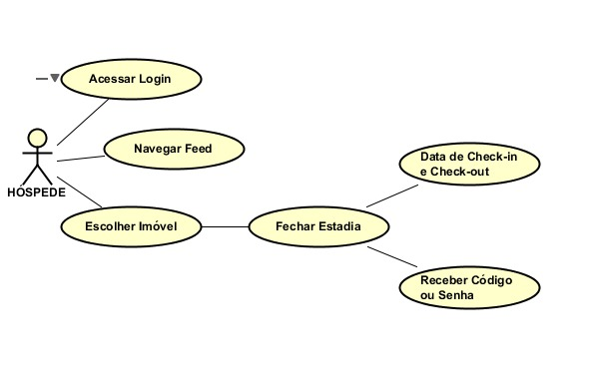

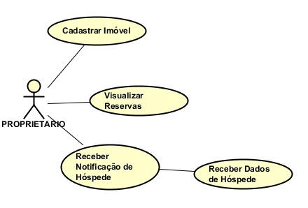

1. M.E.R

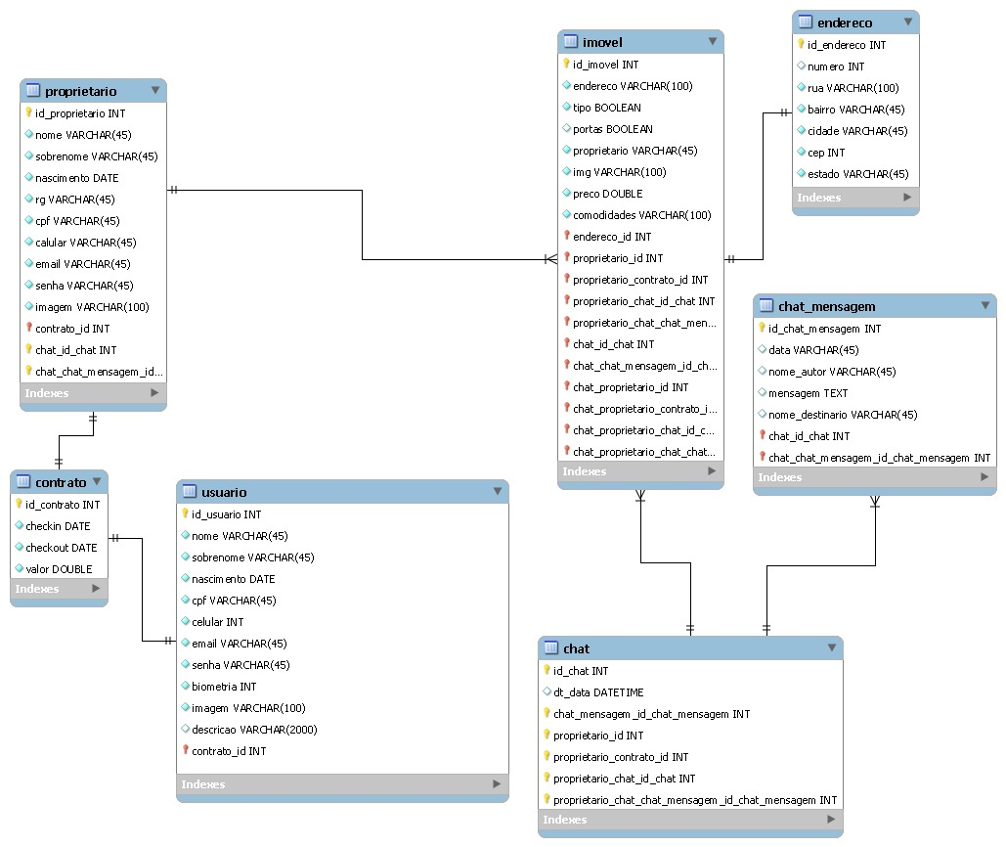

1. Prototipação
   1. Wireframes / Telas / Logo /

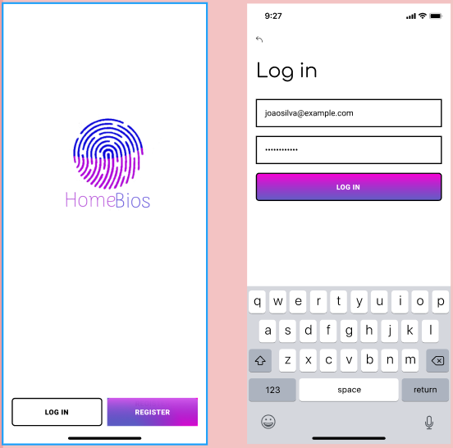

Para visualização de toda prototipação acessar: https://www.figma.com/file/WlD0MhGQIslQ99I2q8sBTg/homebios?node-id=0%3A1

LOGO

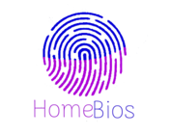

ANEXOS

Manual do Usuário

Manual do Usuário Arduino

Regras e Politicas

REFERÊNCIAS

**Site:** <https://reactnative.dev/>

**Site:** <https://www.arduino.cc/>

**Site:** <https://www.figma.com/>

**Site:** <https://www.devmedia.com.br/>

**Site:** Stackoverflow.com

**Site:** https://developer.mozilla.org/pt-BR/docs/Web/JavaScript

**Site:** https://nodejs.org/en/

**Site:** https://dev.mysql.com/doc/

**Site:** https://expo.canny.io/

**Site:** https://docs.expo.io/

**Site:** https://www.codigofonte.com.br/

**Site:** http://www.bosontreinamentos.com.br/